BỘ CÔNG THƯƠNG
TRƯỜNG ĐẠI HỌC CÔNG NGHIỆP THÀNH PHỐ HỒ CHÍ MINH
KHOA CÔNG NGHỆ THÔNG TIN

MÔN: HỆ THỐNG & CÔNG NGHỆ WEB

BÁO CÁO ĐỀ TÀI
Đề tài: Website giới thiệu, bán giày dép trực tuyến.

Lớp học phần: DHKHMT20A-TCTA
Nhóm: 3
GVHD: Phạm Thanh Tùng

Thành phố Hồ Chí Minh, tháng 04 năm 2026

BỘ CÔNG THƯƠNG
TRƯỜNG ĐẠI HỌC CÔNG NGHIỆP THÀNH PHỐ HỒ CHÍ MINH
KHOA CÔNG NGHỆ THÔNG TIN

MÔN: HỆ THỐNG & CÔNG NGHỆ WEB

ĐỀ TÀI
Đề tài: Website giới thiệu, bán giày dép trực tuyến.

Lớp học phần: DHKHMT20A-TCTA
Nhóm: 3

STT | HỌ VÀ TÊN | MSSV | Chữ ký
1 | Dương Danh Dũng | 24640801
2 | Lê Anh Dũng | 24743951
3 | Trần Hoàng Long | 24635661

Thành phố Hồ Chí Minh, tháng 04 năm 2026

Mục lục
I. LÝ DO CHỌN ĐỀ TÀI 5
II. GIỚI THIỆU TỔNG QUAN TRANG WEB 6
III. CHI TIẾT CÁC CHỨC NĂNG VÀ TRANG GIAO DIỆN 7
IV. NGUỒN TÀI LIỆU THAM KHẢO & HỖ TRỢ 8
V. KẾT LUẬN 8

SITEMAP
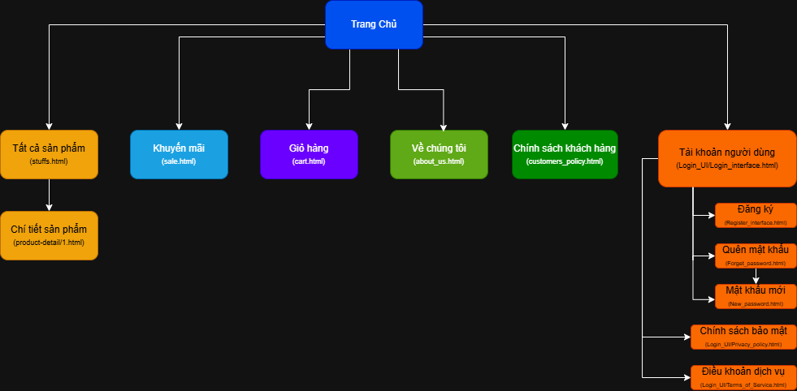

I. LÝ DO CHỌN ĐỀ TÀI
Trong kỷ nguyên kinh tế số, thương mại điện tử (E-commerce) không chỉ là xu hướng mà đã trở thành nền tảng thiết yếu, đặc biệt đối với cộng đồng đam mê văn hóa sát mặt đất (Sneakerhead culture). Một website bán hàng thành công đòi hỏi sự kết hợp hoàn hảo giữa giao diện trực quan, tốc độ phản hồi tối ưu và quy trình vận hành logic.

II. GIỚI THIỆU TỔNG QUAN TRANG WEB
Sneaker Store (SneakSter) là nền tảng thương mại điện tử chuyên cung cấp các dòng giày thể thao và phụ kiện chính hãng dành cho giới trẻ.
- Triết lý thiết kế: Hướng tới phong cách Minimalism (Tối giản) kết hợp với tinh thần hiện đại, giúp sản phẩm trở thành tâm điểm thu hút thị giác.
- Hệ thống màu sắc:
  - Màu chủ đạo: Trắng và Đen (tạo sự sang trọng, chuyên nghiệp).
  - Màu nhấn (Signature): Cam (#ffa229) – sử dụng cho các nút Call-to-Action (CTA) nhằm kích thích hành vi mua sắm.
- Công nghệ triển khai:
  - Front-end: HTML5, CSS3, Bootstrap 5 (Grid System & Components).
  - Logic & Interaction: Vanilla JavaScript (Thao tác DOM, Regular Expressions, LocalStorage).

III. CHI TIẾT CÁC CHỨC NĂNG VÀ TRANG GIAO DIỆN
Hệ thống được thiết kế theo luồng khép kín, đảm bảo tính nhất quán trong trải nghiệm người dùng:
1. Hệ thống Đăng ký / Đăng nhập
- Giao diện dạng Card tinh gọn, hỗ trợ mở rộng đăng nhập qua mạng xã hội.
- Xác thực (Validation): Sử dụng Regex để kiểm tra định dạng Email và độ khó của mật khẩu (bao gồm chữ hoa, số, ký tự đặc biệt).
- Quản lý dữ liệu: Tích hợp LocalStorage để lưu trữ thông tin tài khoản, cho phép giả lập quá trình đăng nhập/đăng xuất thực tế.
2. Trang chủ (home.html) & Danh mục sản phẩm (stuffs.html)
- Visual: Hệ thống Carousel Slider hiển thị các bộ sưu tập và chiến dịch khuyến mãi mới nhất.
- Responsive: Lưới sản phẩm (Product Grid) được thiết kế linh hoạt, tự động tương thích với các kích thước màn hình (Mobile, Tablet, Desktop).
- Tương tác: Nút "Thêm vào giỏ hàng" tích hợp event.preventDefault() để xử lý mượt mà, kết hợp Toast Message thông báo trạng thái tức thời.
3. Trang Chi tiết sản phẩm (1.html)
- Áp dụng bố cục Z-pattern giúp tối ưu tầm mắt người dùng từ hình ảnh sang thông tin sản phẩm.
- Tính năng chọn biến thể (Màu sắc, Kích cỡ) với hiệu ứng Highlight rõ ràng.
- Hỗ trợ điều chỉnh số lượng trực tiếp trước khi thêm vào giỏ hàng.
4. Trang Giỏ hàng (cart.html)
- Trình bày dạng bảng (Table) chuyên nghiệp, hiển thị đầy đủ thông số sản phẩm.
- Tính toán Real-time: Tự động cập nhật tổng tiền và thành tiền ngay khi người dùng thay đổi số lượng bằng JavaScript.
- Hiệu ứng xóa sản phẩm (Fade out) giúp trải nghiệm trở nên tinh tế hơn.
5. Trang Thanh toán (payment.html)
- Thiết kế giao diện Focus Mode (loại bỏ bớt Header/Footer) để khách hàng tập trung hoàn tất đơn hàng.
- Tích hợp thông tin chuyển khoản qua mã QR, hỗ trợ điều chỉnh linh hoạt giữa "Hủy giao dịch" và "Xác nhận".

IV. NGUỒN TÀI LIỆU THAM KHẢO & HỖ TRỢ
Dự án được hoàn thiện dựa trên việc phân tích các nền tảng thương mại điện tử hàng đầu:
- Ý tưởng thiết kế: Vascara (vascara.com),
- Trải nghiệm người dùng: CellphoneS, SaigonSneaker, Uniqlo VN.
- Hỗ trợ kỹ thuật:
  - Tài liệu chính thống từ Bootstrap 5 Documentation.
  - Sử dụng trợ lý AI (Google Gemini) trong việc tối ưu hóa cấu trúc CSS/JS và gỡ lỗi (debug) các hàm Logic phức tạp.

V. KẾT LUẬN
1. Kết quả đạt được
Qua dự án SneakSter, nhóm đã hiện thực hóa được một nền tảng Web Front-end hoàn chỉnh với các ưu điểm:
- Giao diện & Tương tác: Website có độ hoàn thiện cao về mặt thẩm mỹ, đạt chuẩn Responsive. Các hiệu ứng như Toast Message, hiệu ứng rung icon giỏ hàng và chuyển cảnh mượt mà đã tạo nên một cảm giác chuyên nghiệp.
- Logic nghiệp vụ: Xử lý thành công các tính năng phức tạp bằng JS thuần như: tính toán giỏ hàng thời gian thực, xác thực Form đăng ký và lưu trữ dữ liệu người dùng qua LocalStorage.
- Kỹ năng: Nâng cao tư duy thiết kế hệ thống và khả năng phối hợp nhóm hiệu quả.
2. Những điểm chưa làm được (Hạn chế)
- Dữ liệu: Hiện tại toàn bộ dữ liệu sản phẩm vẫn đang được lưu trữ tĩnh (Static) hoặc lưu tạm thời trên trình duyệt, chưa có sự hỗ trợ từ hệ quản trị cơ sở dữ liệu (Back-end) như MySQL hay MongoDB.
- Bảo mật: Việc xác thực qua LocalStorage chỉ mang tính chất giả lập, chưa đảm bảo tính bảo mật tuyệt đối cho thông tin người dùng trong môi trường thực tế.

Nhóm thực hiện chân thành cảm ơn sự hướng dẫn của giảng viên và các tài liệu tham khảo để hoàn thành dự án này!

